2.10中这个元数据接口

metaName这个是不是当修改用户角色这个参数就传USERTYPE这个字段。

修改省份时它得值传PRIOVINCE

依次类推？

当请求用户性别得时候，metaName传SEX，但是后台返回的数据示例是怎样的？不能是这样子返回的吧？

还有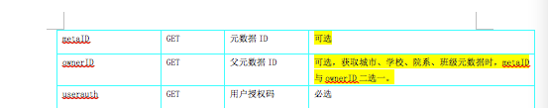这个metaID和ownID这两个应该填什么值？

2.4这个接口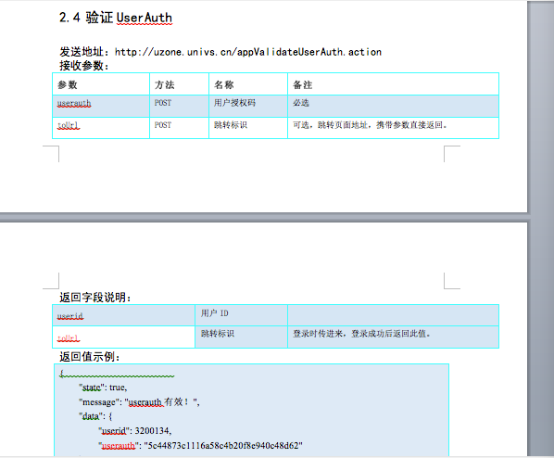

里面的返回字段说明下面第二行红色toUrl和返回值示例中的userauth不一致，是不是示例中的是对的？